REV. | DESCRIZIONE DELLA MODIFICA
-- | Prima edizione
1 | Revisione in seguito a riorganizzazione complessiva del SGQ
2 | Estensione del campo di applicazione alla fabbricazione delle mascherine filtranti
3 | Estensione del campo di applicazione alla fabbricazione di allestimenti fieristici e sportivi
4 | Revisione in seguito all’implementazione del SGA
5 | Revisione per inserimento dei riferimenti ai cambiamenti climatici

Redazione | Verifica | Approvazione
Nicoletta Salomone | Livio Cismondi | Livio Cismondi
Il presente documento, in versione controllata, è custodito in formato digitale all’indirizzo disco N: Qualità (\\PER03)
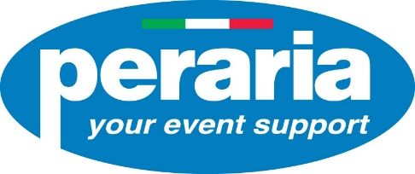

POLITICA PER LA QUALITA’ E L’AMBIENTE

Rev.5 Allegato 6 al Manuale MSGQ MSGA

Peraria S.r.l., allo scopo di assicurare l’applicazione:
- del Sistema di Gestione Qualità (SGQ) secondo la norma UNI EN ISO 9001:2015
- del Sistema di Gestione Ambientale (SGA) secondo la norma UNI EN ISO 14001:2015
ed il miglioramento continuo delle sue prestazioni, relativamente alla:
- Progettazione e produzione di grafiche e strutture pubblicitarie gonfiabili ad aria fredda, attraverso le fasi di stampa, taglio confezionamento tessuti
si impegna a garantire:
- Sviluppo tecnico di allestimenti fieristici e sportivi
- La soddisfazione del Cliente
- La conformità ai requisiti applicabili del SGQ e SGA
- L’impegno alla prevenzione dell’inquinamento ambientale e dei cambiamenti climatici
- La gestione dei rischi ed opportunità e degli obiettivi del SGQ e SGA
- Le risorse necessarie all’implementazione del SGQ e SGA
- La competenza del personale
- I monitoraggi e gli audit interni
- L’affidabilità dei fornitori
- Il mantenimento ed il riesame del SGQ SGA
- L’attività di miglioramento continuo volta ad accrescere:
  - l’efficienza nella gestione delle risorse umane e delle informazioni documentate relative al SGQ e SGA
  - l’aggiornamento tecnico e professionale del personale
  - la consapevolezza del personale circa l’importanza del SGQ e SGA.

Villafalletto, 13/05/2025 La Direzione

